Labo 4

Vraag 1: Zoek op wat lossy en lossless compression is en geef een beschrijving van beiden.

Antwoord: In tegenstelling tot lossy comprimeren, zal lossless compression de kwaliteit van een afbeelding niet verminderen. Dat komt omdat deze methode alleen aanvullende, niet-essentiële metagegevens verwijdert.

Welke soort compression gebruiken de jpeg, png en gif formaten?

Antwoord:

Gif: LZW-compressie

Png: 'lossless' compressie

Jpeg: datacompressie en van broncodering

Wat zou er gebeuren als je een afbeelding herhaaldelijk bewerkt en bewaart in een lossy formaat?

Antwoord: De afbeelding zal telkens zijn kwaliteit meer en meer verliezen iedere keer je het comprimeerd in lossy formaat.

Vraag 2: Zoek een JPEG afbeelding op google images met medium grootte, die veel details bevat (bv. blaadjes aan een boom) en niet al te uniform is van kleur.

Ga naar https://imagecompressor.com/ en upload je afbeelding. De webpagina toont je nu het origineel en een preview versie met “Quality Factor” 90. Met de slider aan de rechterkant kun je de quality setting aanpassen. Zoom bij de preview afbeelding in op een detail en vergelijk quality settings 90, 70 en 40.

Antwoord:

90 -> 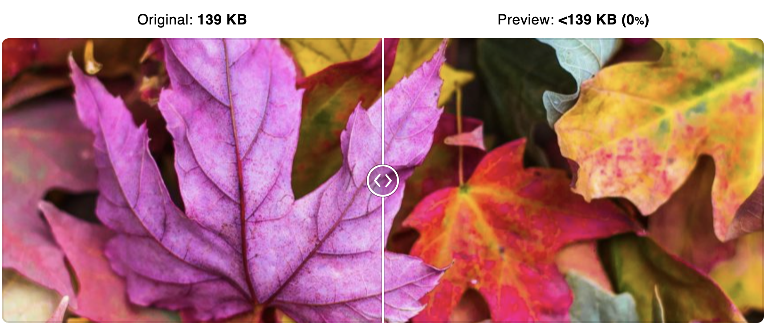

70 -> 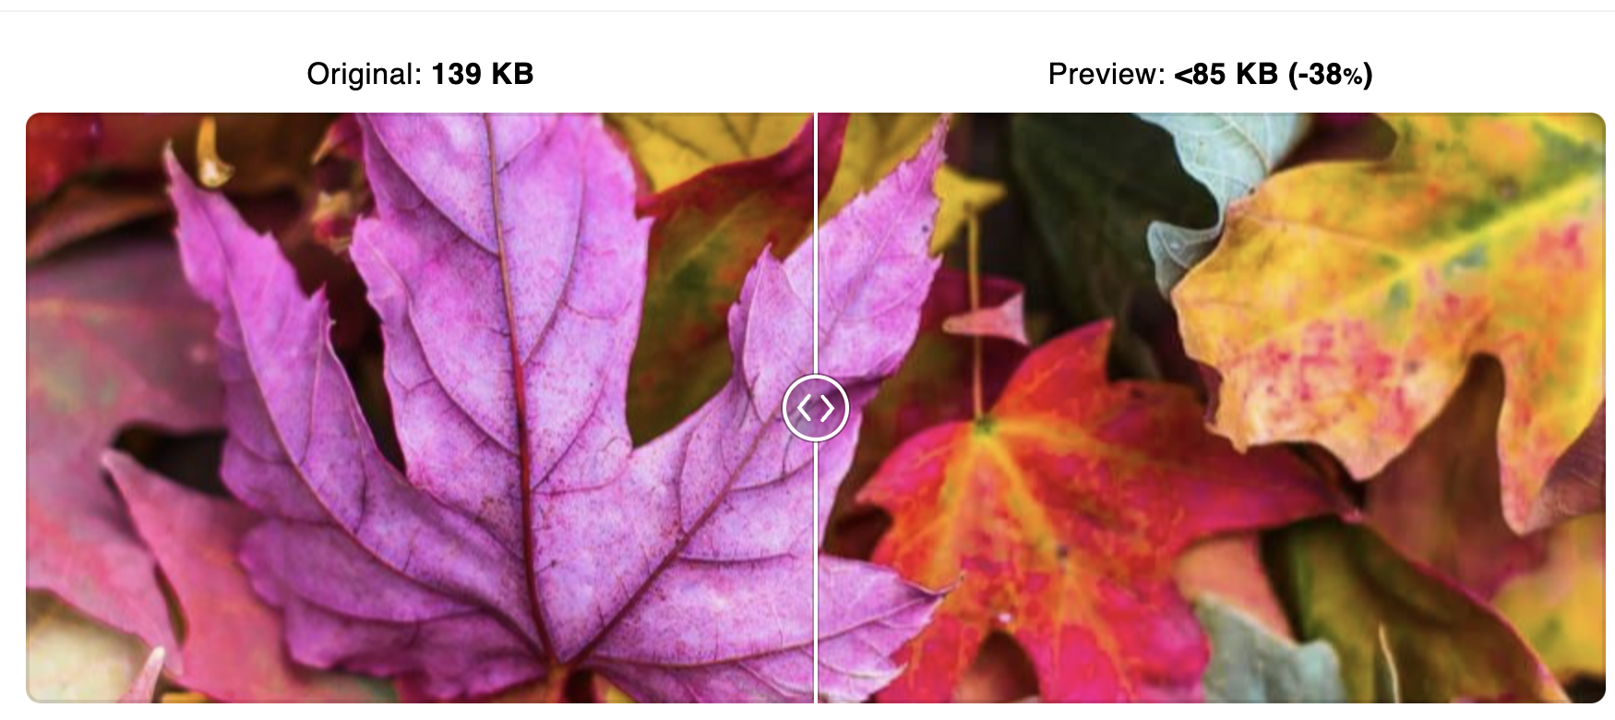

40 -> 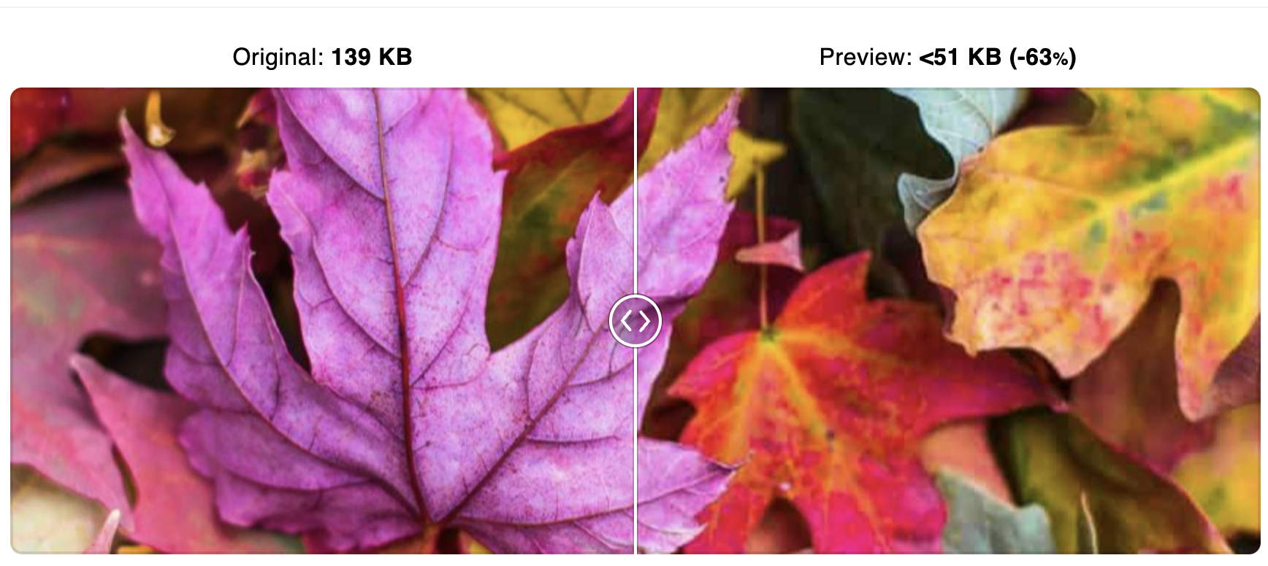

Vergelijk hun kwaliteit en bestandsgrootte en noteer je bevindingen in je verslag. Je kunt door rechts te klikken op de preview en 'copy image' makkelijk de preview in je verslag overnemen.

Antwoord: Je ziet dat het telkens waziger en waziger komt.

**Uitbreiding**: maak een screenshot van Webstorm waarop wat tekst te zien is, je kunt dit makkelijk doen met de Snipping Tool in Windows. Bewaar dit in JPEG formaat en gebruik de eerdere webpagina om de “Quality Factor” te veranderen. Probeer bv. eens 70 en 40. Je kunt in de preview inzoomen en door de afbeelding scrollen. Kijk aandachtig naar de tekst in de afbeelding, wat valt je op?

Antwoord:

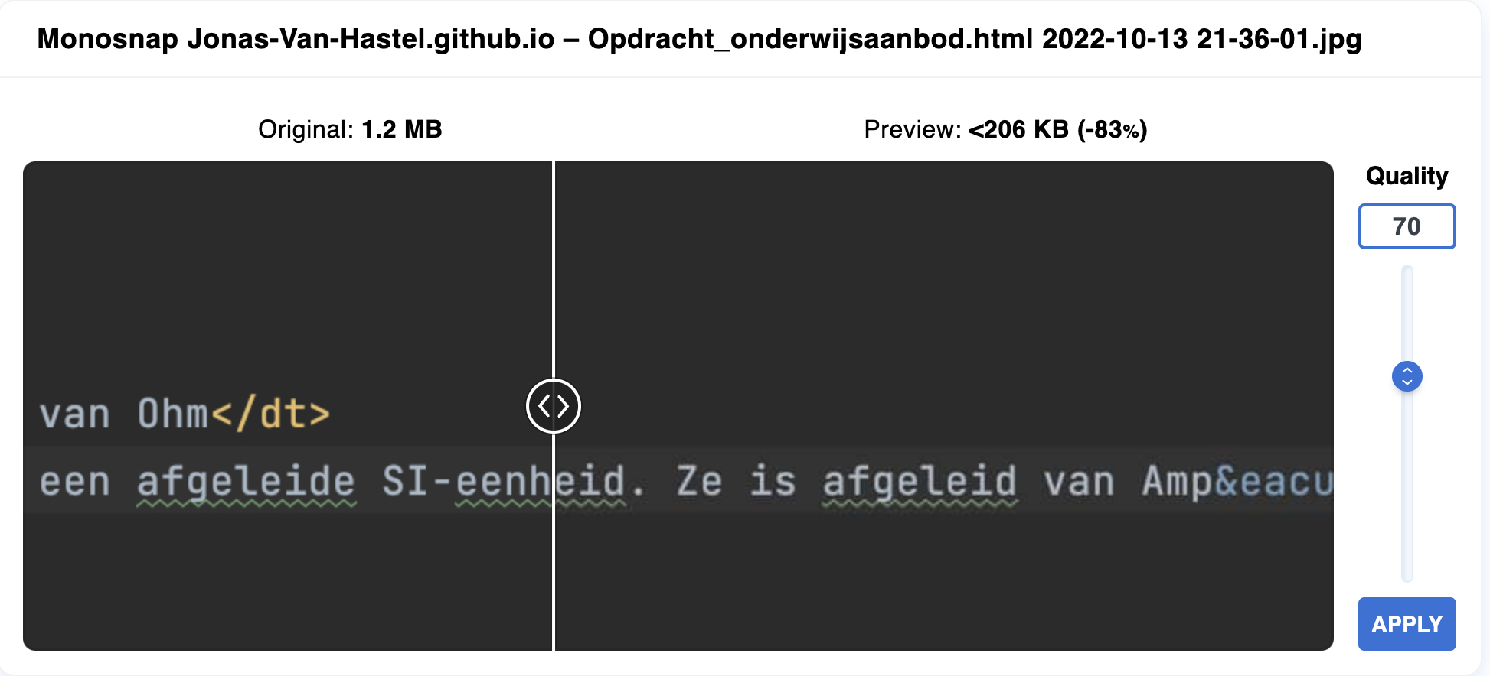

Het is nog zeer goed leesbaar. Het is wel pijnlijk aan de ogen om het te lezen.

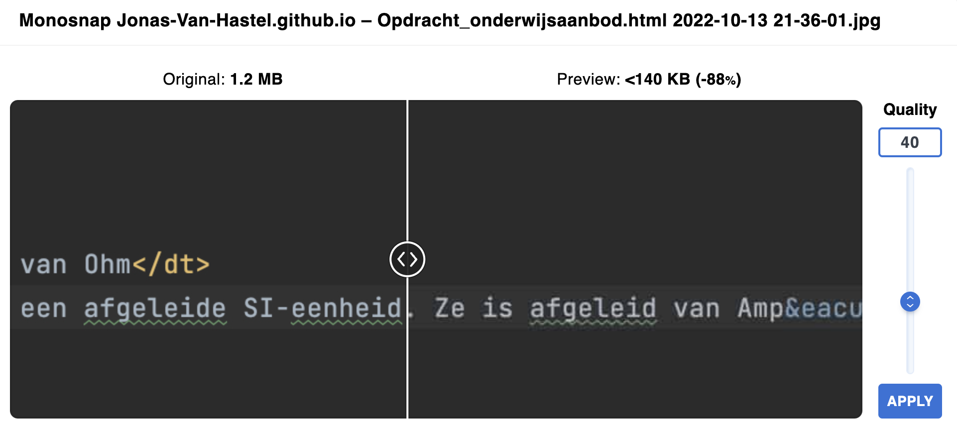

Ook op 40 blijft het goed leesbaar maar opnieuw niet zo goed voor de ogen om dit te lezen.

Vraag 3: Valideer je oplossingen van onderstaande opdrachten (via file upload) bij de W3C Markup Validation Service op https://validator.w3.org/

* Opdracht “Personal homepage” (deze met semantische elementen)

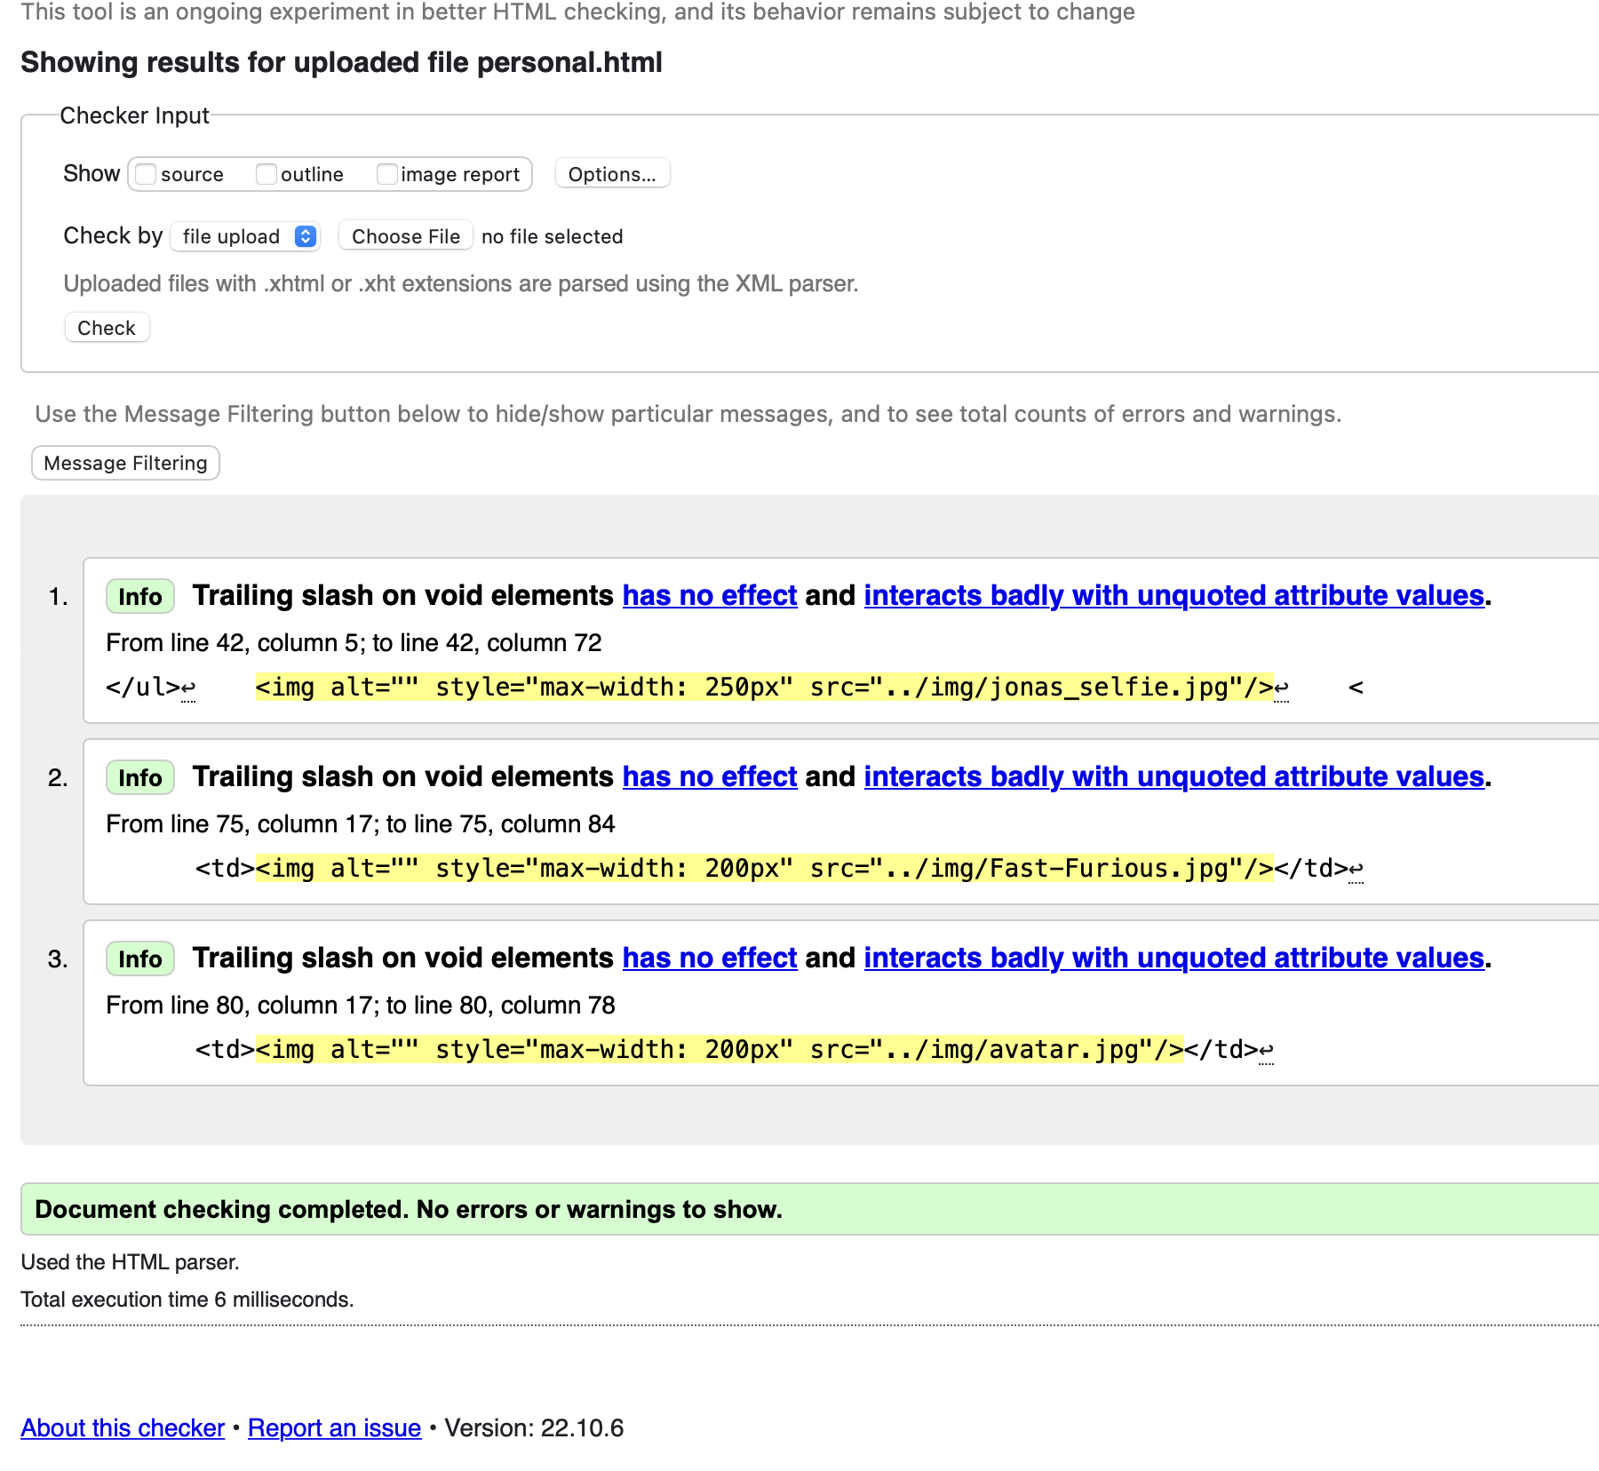

* Opdracht “Contact information”

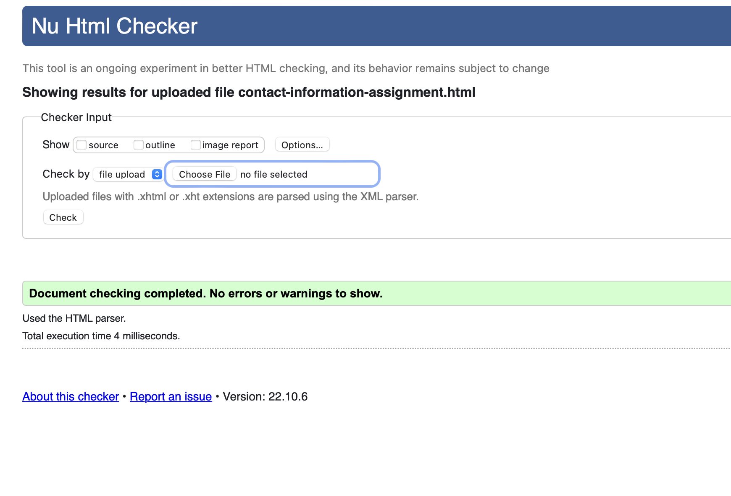

* Opdracht “Opleidingsaanbod”

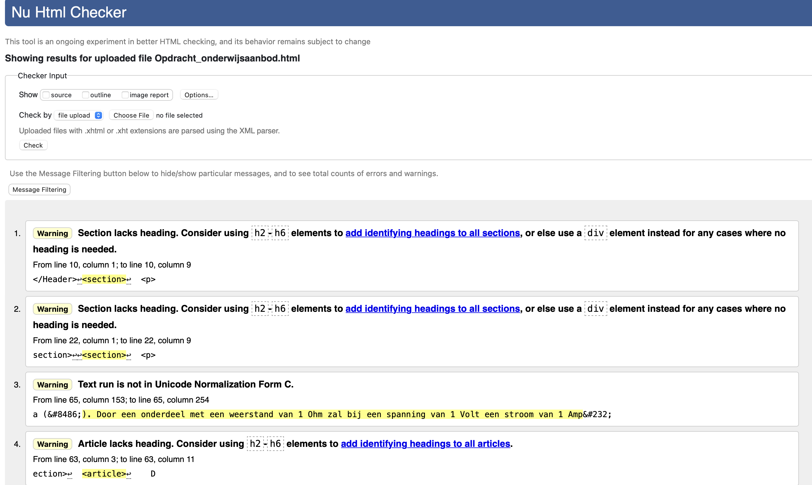

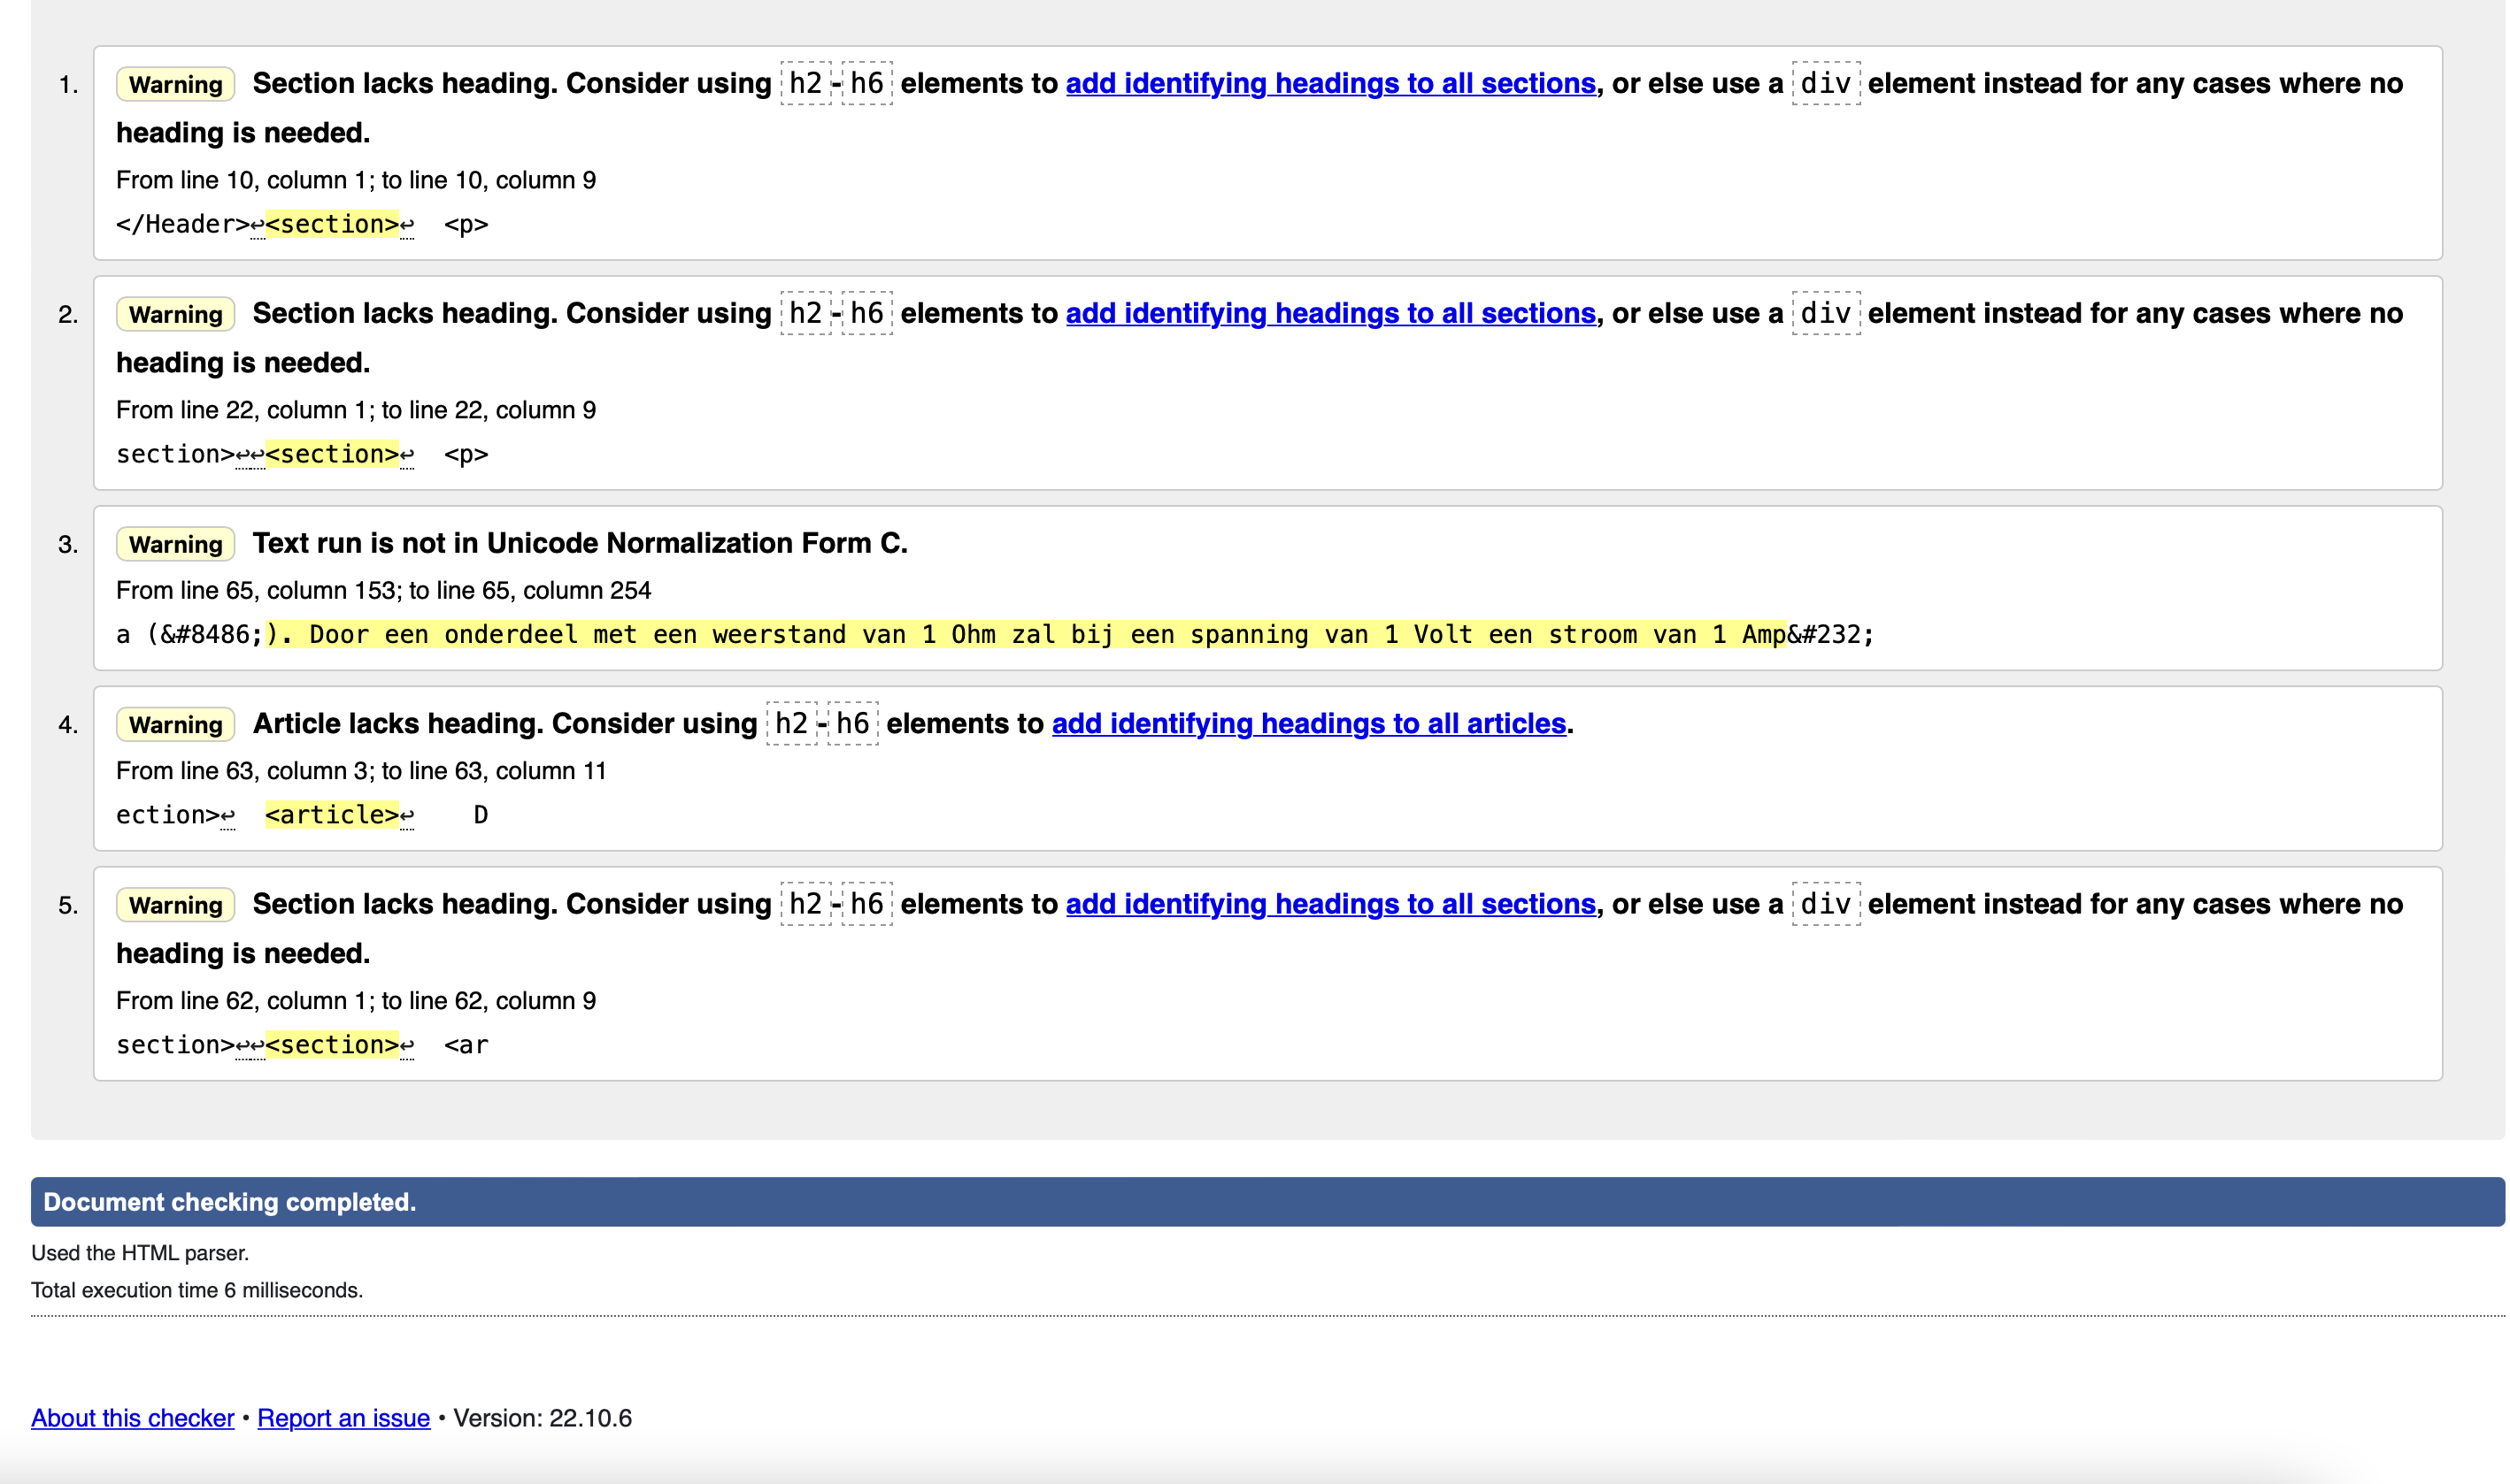

Is je HTML code foutloos? Bekijk beslist ook eens de warnings die je krijgt en probeer ze weg te krijgen door je rechtzettingen opnieuw te valideren!

Antwoord: Ik heb geen errors maar wel een aantal warnings gehad.

Vraag 4: Plaats je oplossing voor je persoonlijke webpagina op GitHub pages. Lees eerst het document “Github Pages introductie.pdf”

Antwoord: done

Vraag 5:

Splits je persoonlijke pagina op in 3 documenten:

* Een hoofdpagina index.html, over jezelf (al dan niet fictief).
* Een pagina hobbys.html, over je hobby's.
* Een pagina likes.html, over je likes.

Voeg aan je hoofdpagina links toe naar de andere pagina's en zorg dat deze op hun beurt teruglinken naar je hoofdpagina.

Gebruik hiervoor eerst eens absolute paden van op je ontwikkelingsmachine (die beginnen dus met http://localhost). Ga na dat dit werkt op je eigen computer maar niet bij de online webhost.

Antwoord: Omdat github niet jou localhost is en dus een andere computer/server is met andere files op die plaats of bestaat gewoon niet op die plaats zoals ze bij jou in je localhost(eigen pc) staan.

Pas daarna je oplossing aan zodat document-relatieve paden gebruikt worden. Vergewis je ervan dat deze zowel op je eigen computer als op de online webhost werken

Antwoord:

